Congreso Internacional
“En el último reducto olvidado de nuestra memoria…”
Ciclo Tadeusz Kantor – 50 aniversario de La clase muerta

26-28 de mayo de 2025
Universidad de Granada
Facultad de Filosofía y Letras – La Madraza

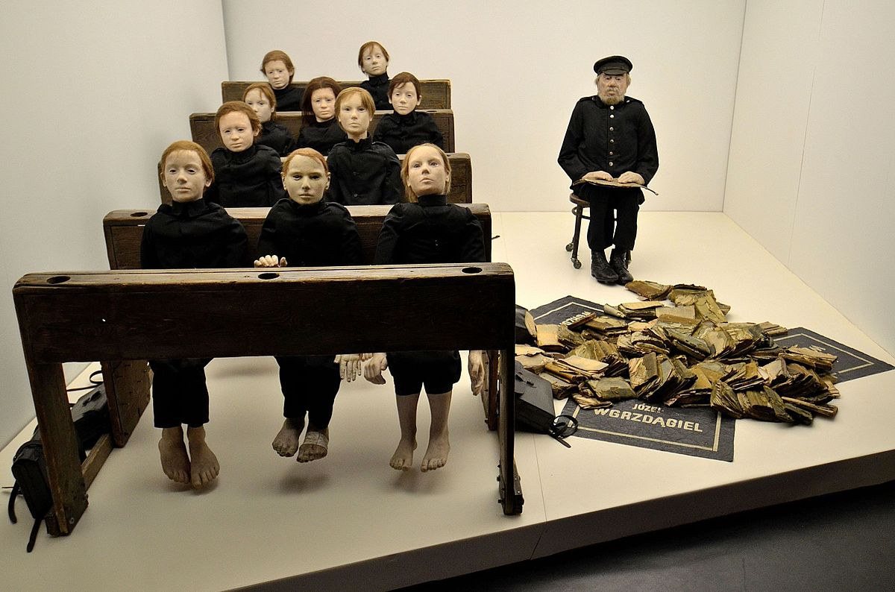
Fot. Adrian Grycuk, Ławki szkolne i manekiny, Umarła klasa
Creative Commons Attribution-Share Alike 3.0 Poland

Call for papers

Tadeusz Kantor, reconocido como una de las figuras más influyentes del teatro del siglo XX, tanto en Polonia como a nivel internacional, alcanzó una gran notoriedad mundial gracias a su última etapa creativa, conocida como el Teatro de la Muerte. Este enfoque innovador, que desafía las convenciones teatrales tradicionales, dejó una huella profunda en el panorama artístico global. En 2025 se celebrarán cincuenta años del estreno de La clase muerta (1975), la obra que marcó el inicio de este período fundamental en la trayectoria de Kantor. Esta pieza se convirtió en un hito de la vanguardia teatral, donde la relación entre actores, objetos y el espacio escénico adquiere una dimensión única, provocadora y cargada de simbolismo. Con motivo de este aniversario tan significativo, la Universidad de Granada ha decidido rendir homenaje a Kantor y su legado, organizando un ciclo dedicado a su obra y su influencia en la evolución del teatro contemporáneo, con un congreso internacional, un taller de teatro y otros eventos artísticos. A través de esta celebración, se busca reflexionar sobre el impacto de su visión artística, así como recordar la importancia de su contribución al teatro experimental y al arte en general, que sigue siendo fuente de inspiración para nuevas generaciones de creadores y espectadores.

Invitamos a todas las personas interesadas en participar en el Congreso Internacional “En el último reducto olvidado de nuestra memoria…” del Ciclo Tadeusz Kantor – 50 aniversario de La clase muerta a mandar sus propuestas (200-300 palabras) a través del formulario de inscripción antes del 15 de marzo de 2025 (la aceptación se comunicará antes del 1 de abril de 2025).

Se aceptan propuestas sobre las siguientes líneas de investigación:
- La clase muerta y la memoria.
- El lenguaje teatral de Tadeusz Kantor.
- La relevancia de Tadeusz Kantor en la actualidad.
- La influencia del Teatro de la Muerte en el teatro mundial.

Las intervenciones se harán en español o inglés y tendrán una duración de 15-20 minutos.
La inscripción con comunicación tendrá un coste de 45 euros.

Dirección: Julia Nawrot (UGR)

Comité organizador: María José Sánchez Montes (UGR), Mario de la Torre-Espinosa (UGR), Carlos Linares (UGR), María Ramírez (UGR), Alejando Amores (UGR), Raquel Jiménez de la Plata Vargas (UGR)

Comité científico: Anxo Abuín (USC), María Ángeles Grande Rosales (UGR), Renzo Guardenti (Università degli Studi di Firenze), Katarzyna Fazan (UJ), Karolina Kumor (UW), Luigi Marinelli (Sapienza Università di Roma), César Oliva (Academia de las Artes Escénicas), José Romera Castillo (UNED, Seliten@t), Domingo Sánchez-Mesa Martínez (UGR), Guadalupe Soria Tomás (UC3M), Belén Tortosa Pujante (Université de Strasbourg), Natalia Zarzecka (Cricoteka)

Colaboran: Área de Artes Escénicas. La Madraza. Centro de Cultura Contemporánea de la Universidad de Granada; Proyecto “Teatro sin teatro: teoría y práctica del no actor en la escena española contemporánea” (PID2023-149349NB-I00); Proyecto FicTrans “Transmedialización e hibridación de ficción y no ficción en la cultura mediática contemporánea” (PID2021-124434NB-I00) y Cricoteka-Centro de Documentación del Arte de Tadeusz Kantor.

Call for papers

Tadeusz Kantor, acknowledged as one of the most influential figures of 20th century theater, both in Poland and internationally, achieved worldwide fame thanks to his last creative phase, known as the Theater of Death. This groundbreaking approach, challenging traditional theatrical conventions, left a lasting imprint on the global artistic arena. In 2025, we will celebrate fifty years of the premiere of The Dead Class (1975), the piece that marked the beginning of this seminal period in Kantor's career. This piece became a milestone of the avant-garde theater, where the relationship between actors, objects and the stage acquire a unique, provocative and symbolic dimension.

To commemorate this significant occasion, the University of Granada has decided to pay homage to Kantor and his legacy by organizing a series dedicated to his work and his influence on the evolution of contemporary theater, including an international conference, a workshop and various other artistic events. Through this celebration, we intend to reflect on the impact of his artistic vision, as well as remember the importance of his contributions to experimental theater and to the arts, which continue to be a major source of inspiration for new generations of artists and audiences.

We cordially extend an invitation to anyone interested in participating in the International Conference "In the last forgotten corner of our memory..." of the Tadeusz Kantor Cycle - 50th Anniversary of The Dead Class, to submit their proposals (200-300 words) through the registration form before March 15, 2025 (acceptance will be communicated no later than April 1, 2025).

Proposals on the following areas of research are welcome:
1. The dead class and memory.
2. The theatre language of Tadeusz Kantor.
3. Tadeusz Kantor's significance today.
4. The influence of the Theater of Death on world theater.

The presentations will be delivered eithee in Spanish or English and will have a maximum duration of 15-20 minutes.
The registration fee will be 45€.

Conference coordinator: Julia Nawrot (UGR)

Organizing committee: María José Sánchez Montes (UGR), Mario de la Torre-Espinosa (UGR), Carlos Linares (UGR), María Ramírez (UGR), Alejando Amores (UGR), Raquel Jiménez de la Plata Vargas (UGR)

Scientific committee: Anxo Abuín (USC), María Ángeles Grande Rosales (UGR), Renzo Guardenti (Università degli Studi di Firenze), Katarzyna Fazan (UJ), Karolina Kumor (UW), Luigi Marinelli (Sapienza Università di Roma), César Oliva (Academia de las Artes Escénicas), José Romera Castillo (UNED, Seliten@t), Domingo Sánchez-Mesa Martínez (UGR), Guadalupe Soria Tomás (UC3M), Belén Tortosa Pujante (Université de Strasbourg), Natalia Zarzecka (Cricoteka)

Partners: Área de Artes Escénicas. La Madraza. Centro de Cultura Contemporánea de la Universidad de Granada; Proyecto “Teatro sin teatro: teoría y práctica del no actor en la escena española contemporánea” (PID2023-149349NB-I00); Proyecto FicTrans “Transmedialización e hibridación de ficción y no ficción en la cultura mediática contemporánea” (PID2021-124434NB-I00) and The Centre for the Documentation of the Art of Tadeusz Kantor Cricoteka.

